第七章 平面直角坐标系
7.1 平面直角坐标系
7.1.1 有序数对

要点感知 有序数对：有顺序的__________个数组成的数对,称为有序数对.理解有序数对时要注意：①不能随意交换两个数的__________；②两个数组成的有序数对是个整体,不能分开.
预习练习 用有序数对(2,9)表示某住户住2单元9号房,请问(3,11)表示住户住__________单元__________号房.

知识点1 有序数对
1.确定某个物体的位置一般需用__________个数据.( )
A.1 B.2 C.3 D.4
2.下列关于有序数对的说法正确的是( )
A.(3,2)与(2,3)表示的位置相同
B.(a,b)与(b,a)表示的位置一定不同
C.(3,-2)与(-2,3)是表示不同位置的两个有序数对
D.(4,4)与(4,4)表示两个不同的位置
3.如果在教室内的位置用某列某行来表示，懒羊羊在教室里的座位是(a，4)，那么下面说法错误的是( )
A.懒羊羊的座位一定在第4列
B.懒羊羊的座位一定在第4行
C.懒羊羊的座位可能在第4列
D.懒羊羊的座位位置可能是(4，4)
4.下列有污迹的电影票中能让小华准确找到座位的是( )
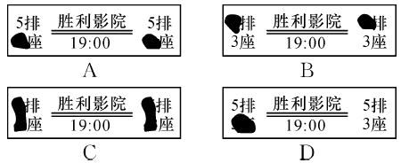
5.王东坐在教室的第3列第2行，用(3，2)表示，李军坐在王东正后方的第一个位置上，李军的位置是( )
A.(4，3) B.(3，4) C.(1，3) D.(3，3)
知识点2 有序数对的应用
6.电影院里的座位按“×排×号”编排,小明的座位简记为(12,6),小菲的位置简记为(12,12),则小明与小菲坐的位置为( )
A.同一排 B.前后同一条直线上
C.中间隔六个人 D.前后隔六排
7.如图是某电视塔周围的建筑群平面示意图,这个电视塔的位置用A表示.某人由点B出发到电视塔,他的路径表示错误的是(注：街在前,巷在后)( )
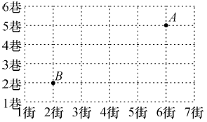
A.(2,2)→(2,5)→(5,6) B.(2,2)→(2,5)→(6,5)
C.(2,2)→(6,2)→(6,5) D.(2,2)→(2,3)→(6,3)→(6,5)
8.电影票上的“6排15号”简记作(6，15)，则“20排12号”记作(__________)，(12，16)表示__________排__________号.
9.若图中的有序数对(4,1)对应字母D,有一个英文单词的字母顺序对应图中的有序数对为(1,1)，(2,3)，(2,3)，(5,2)，(5,1),则这个英文单词是__________.
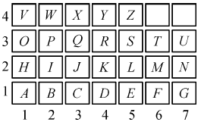
10.如图所示,围棋盘的左下角呈现的是一局围棋比赛中的几手棋,为记录棋谱方便,横线用数字表示,纵线用英文字母表示,这样,黑棋的位置可记为(C,4),白棋②的位置可记为(E,3),则黑棋的位置应记为__________.
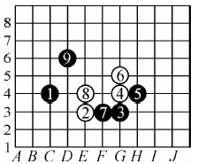

11.如图所示，小亮从学校到家所走最短路线是( )
A.(2，2)→(2，1)→(2，0)→(0，0)
B.(2，2)→(2，1)→(1，1)→(0，1)
C.(2，2)→(2，3)→(0，3)→(0，1)
D.(2，2)→(2，0)→(0，0)→(0，1)
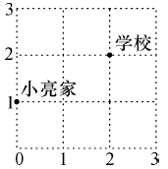
12.钓鱼岛及其附属岛屿自古以来就是中国的固有领土,在明代钓鱼岛纳入中国疆域版图.能够准确表示钓鱼岛这个地点的是( )
A.北纬25°40′~26° B.东经123°~124°34′
C.福建的正东方向 D.东经123°~124°34′,北纬25°40′~26°
13.下列语句：①11排6号；②解放路112号；③南偏东36°；④东经118°,北纬40°.其中能确定物体具体位置的是__________(填序号).
14.若将正整数按如图所示的规律排列.若用有序数对(a,b)表示第a排,从左至右第b个数.例如(4,3)表示的数是9,则(7,2)表示的数是__________.
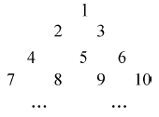
15.如图是游乐园的一角.
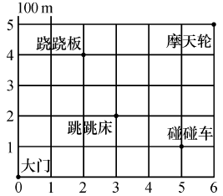
(1)如果用(3，2)表示跳跳床的位置，你能用数对表示其他游乐设施的位置吗？请你写出来.

(2)请你在图中标出秋千的位置,秋千在大门以东400 m,再往北300 m处.

16.如图，A表示三经路与一纬路的十字路口，B表示一经路与三纬路的十字路口，如果用(3，1)(3，2)(3，3)(2，3)(1，3)表示由A到B的一条路径，用同样的方式写出一条由A到B的路径：____________________.
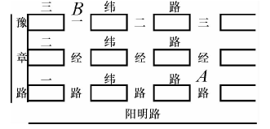
17.如图用点A(3,1)表示放置3个胡萝卜、1棵青菜,点B(2,3)表示放置2个胡萝卜、3棵青菜.
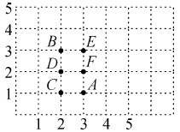
(1)请你写出其他各点C,D,E,F所表示的意义；

(2)若一只兔子从A到达B(顺着方格线走),有以下几条路可以选择：①A→C→D→B；②A→F→D→B；③A→F→E→B,帮可爱的小白兔选一条路,使它吃到的食物最多.

挑战自我
18.五子连珠棋和象棋、围棋一样,深受广大棋友的喜爱,其规则是：15×15的正方形棋盘中,由黑方先行,轮流弈子,在任一方向上连成五子者为胜.如图是两个五子棋爱好者甲和乙的对弈图(甲执黑子先行,乙执白子后走),观察棋盘思考：若A点的位置记作(8,4),甲必须在哪个位置上落子,才不会让乙在短时间内获胜？为什么？
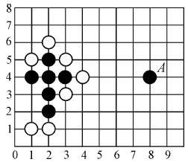

参考答案
课前预习
要点感知 两 顺序
预习练习 3 11
当堂训练
1.B 2.C 3.A 4.D 5.D 6.A 7.A
8.20，12 12 16 9.APPLE 10.（D，6）
课后作业
11.B 12.D 13.①②④ 14.23
15.(1)跷跷板(2，4)，碰碰车(5，1)，摩天轮(6，5)；
(2)略.
16.(3，1)→(2，1)→(2，2)→(2，3)→(1，3)
17.(1)C(2,1)表示放置2个胡萝卜、1棵青菜；D(2,2)表示放置2个胡萝卜、2棵青菜；E(3,3)表示放置3个胡萝卜、3棵青菜；F(3,2)表示放置3个胡萝卜、2棵青菜.
(2)走①有9个胡萝卜、7棵青菜；走②有10个胡萝卜、8棵青菜；走③有11个胡萝卜、9棵青菜.故小白兔走③吃到的萝卜、青菜都最多.
18.甲必须在(1,7)或(5,3)处落子,因为若甲不首先截断以上两处之一,而让乙在(1,7)或(5,3)处落子,则不论截断何处,乙总有一处落子可连成五子,乙必胜无疑.

